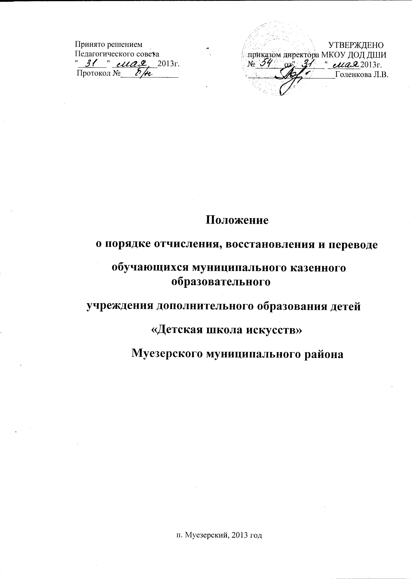
- Общие положения
1.1. Настоящее положение разработано в соответствии с Законом Российской Федерации «Об образовании», Типовым положением об образовательном учреждении дополнительного образования детей, Уставом МКОУ ДОД «Детская школа искусств» Муезерского муниципального района (далее – Школа) и регламентирует порядок отчисления, восстановления и перевода обучающихся.
1.2. Положение устанавливает порядок отчисления, восстановления и перевода обучающихся Школы. Данное положение не распространяется на обучающихся, желающих обучаться или обучающихся на платном отделении.
2. Отчисление обучающихся
2.1. Отчисление обучающихся из Школы осуществляется по инициативе Школы в следующих случаях:
- за неуспеваемость по одной и более учебным дисциплинам основного учебного плана по итогам аттестации за год;
- за систематические пропуски учебных занятий без уважительных причин в течение учебной четверти;
- за неудовлетворительное поведение в Школе;
- за систематическое нарушение установленных Правил поведения для обучающихся Школы и Устава Школы;
- в случае окончания обучающимся полного курса обучения и получением свидетельства установленного образца.
2.2. Отчисление обучающихся из Школы может быть осуществлено также по состоянию здоровья, по желанию родителей или по другим причинам на основании заявления родителей.
2.3. Исключение обучающегося из Школы применяется, если меры воспитательного характера не дали результата и дальнейшее пребывание обучающегося в Школе оказывает отрицательное влияние на других обучающихся, нарушает их права и права работников Школы, а также нормальное функционирование Школы.
2.4. Решение об исключении детей-сирот и детей, оставшихся без попечения родителей, принимается с согласия комиссии по делам несовершеннолетних и защите их прав и органа опеки и попечительства.
2.5. Решение об отчислении обучающихся из Школы по инициативе Школы принимается Педагогическим советом и оформляется соответствующим приказом Директора Школы
2.6. Отчисление обучающихся по заявлению родителей (законных представителей) не требует решения Педагогического совета и производится только приказом директора Школы.
2.7. Отчисление обучающегося во время каникул или болезни не допускается.
2.8. Школа незамедлительно обязана проинформировать об исключении обучающегося из школы его родителей (законных представителей).
2.9. По решению Педагогического Совета и заявлению родителей (законных представителей) обучающемуся может быть предоставлен академический отпуск сроком до одного календарного года с сохранением места в Школе. Основанием для него является состояние здоровья, семейные обстоятельства, отъезд или другие причины. Обучающиеся, академический отпуск которых не превысил одной четверти, при положительных результатах экзаменов и зачетов, продолжают обучение согласно учебному плану. Обучающиеся, продолжительность академического отпуска которых превысила одну четверть, могут быть оставлены на повторный год обучения решением Педагогического совета.
2.10. При отчислении обучающихся из Школы, обучающемуся выдается академическая справка с указанием оценок промежуточных аттестаций за период его обучения в Школе.
2.11. Отчисленный имеет право на восстановление в Школе при наличии вакантных мест.
- Восстановление обучающихся
3.1. Обучающиеся имеют право на восстановление в Школе при наличии в ней вакантных мест.
3.2. Восстановление осуществляется в следующем порядке.
3.2.1. Право на восстановление в Школе имеют обучающиеся, не завершившие обучение в Школе по состоянию здоровья или другим уважительным причинам (длительная командировка родителей, подготовка и сдача экзаменов в общеобразовательной школе и другим причинам), принятым во внимание Педагогическим советом при условии, что с момента отчисления прошло не более одного года.
3.2.2.Основанием для восстановления являются:
- заявление родителей (законных представителей)на имя директора школы;
- академическая справка по результатам текущей и промежуточной аттестации за период, предшествующий уходу из школы.
3.2.3. Восстановление в Школу возможно в тот же класс, с которого был отчислен обучающийся и по той же программе.
3.2.4. Если обучающийся прекратил обучение по заявлению родителей (законных представителей) без указания причины, он может быть восстановлен только на платной основе.
3.2.5. Решение о восстановлении в Школу принимается Педагогическим советом и оформляется приказом директора.
- Порядок перевода обучающихся
4.1. Обучающиеся, освоившие в полном объеме учебный план текущего учебного года, переводятся в следующий класс приказом директора ДШИ.
4.2. При реализации образовательных программ в области искусств перевод обучающегося из класса в класс по итогам весенне-летней промежуточной аттестации осуществляется на основании решения Педагогического совета о возможности дальнейшего освоения обучающимся соответствующей образовательной программы с учетом его творческого развития и, в случае необходимости, физических данных. Принятое решение оформляется соответствующим приказом Директора Школы.
4.3. Обучающиеся, показавшие высокие результаты в течение полугодия и выполнившие учебный план за полный учебный год, решением педагогического совета на основании ходатайства преподавателя по специальной дисциплине или теоретическим предметам, могут быть переведены в следующий класс.
4.4. В случае принятия решения о невозможности продолжения обучения по причине недостаточности творческих способностей или физического развития обучающегося, Школа информирует о данном решении его родителей (законных представителей) и обеспечивает его перевод на другую образовательную программу либо предоставляет возможность повторного обучения в соответствующем классе.
4.5. В отдельных случаях с учетом индивидуальных способностей обучающегося, на основании заявления родителей (законных представителей), по решению педагогического совета, в порядке исключения, допускается повторное обучение ребенка в одном классе.
4.6. Перевод обучающегося в Школу из другого образовательного учреждения, реализующего образовательные программы соответствующего уровня, производится на основании заявления родителей (законных представителей), без экзаменов в тот же класс и отделение приказом директора Школы при наличии свободных мест.
4.7. Обучающиеся, не аттестованные по одному предмету учебного плана текущего года, могут быть переведены в следующий класс при условии обязательной пересдачи задолженности по предмету. В случае повторной не аттестации, обучающийся, с письменного согласия родителей ( законных представителей), вправе обучаться в том же классе повторно. В случае, если родители (законные представители) возражают против повторного обучения в том же классе, обучающийся отчисляется в порядке, установленном в п. 2.1
4.8. Перевод обучающихся в другое образовательное учреждение производится по заявлению родителей (законных представителей) обучающегося, с выдачей им на руки индивидуальных планов обучающегося (для музыкального отделения) и академической справки.
5. Порядок оформления и предоставления документов на перевод обучающегося
5.1. При переводе обучающего родители (законные представители) должны предоставить следующие документы:
- академическую справку по результатам текущей и промежуточной аттестации за период обучения в другом образовательном учреждении;
- индивидуальный план обучающегося (при наличии);
- заявление на имя директора МКОУ ДОД ДШИ;
- копию свидетельства о рождении.
5.2. При приёме обучающегося в Школу, администрация Школы обязана ознакомить его и его родителей (законных представителей) с Уставом, Правилами поведения обучающихся, другими документами, регламентирующими организацию образовательного процесса в Школе и непосредственно затрагивающими права и законные интересы обучающихся и их родителей (законных представителей), лицензией на право осуществления образовательной деятельности.
5.3. Зачисление обучающихся в Школу оформляется приказом директора.

